**28.04.2020г. 6-а класс**

Тема. Повторение.(Десятичные дроби и проценты)

1.Повторить п.4.1-4.7

2.Посмотрите видеоурок на повторение <https://youtu.be/5OdTdP_qWYo>

3.**Обратите внимание!**

а)

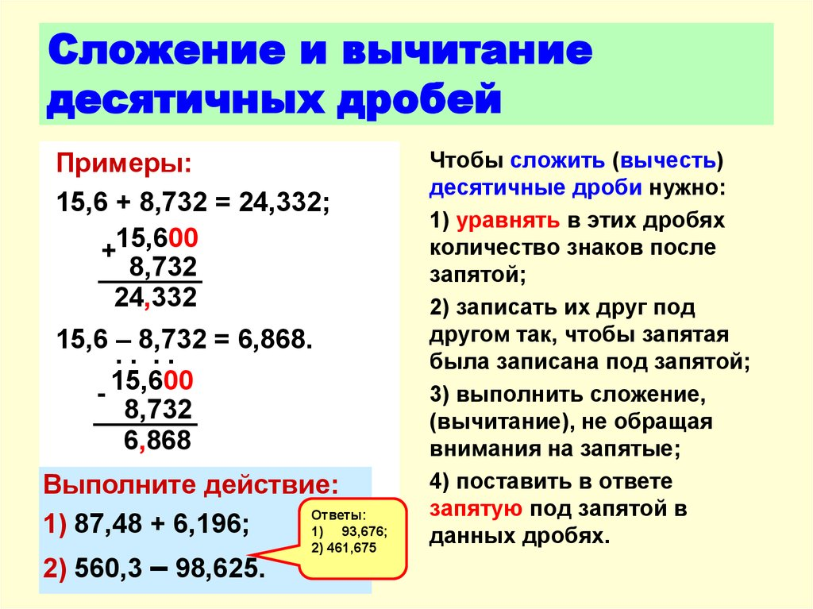

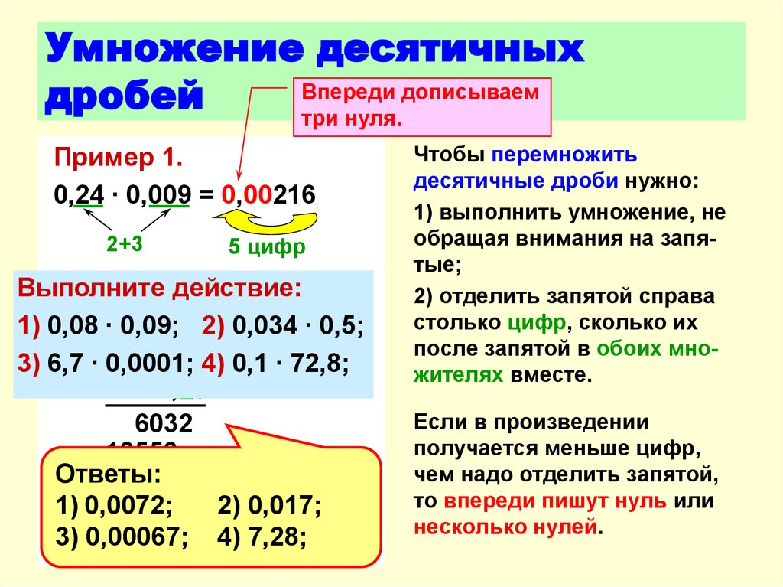

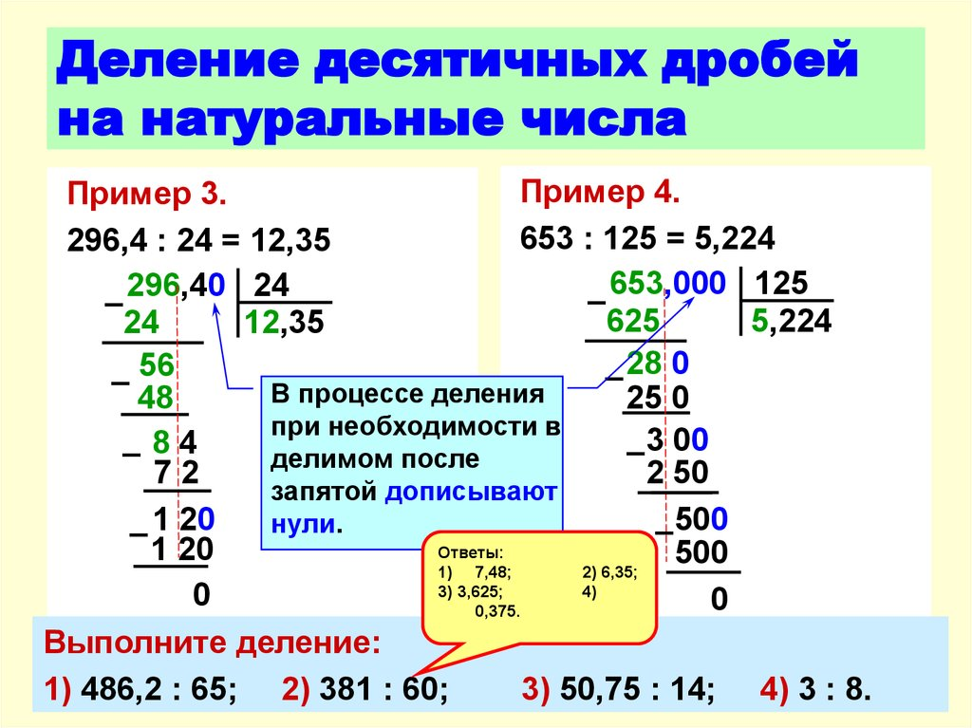

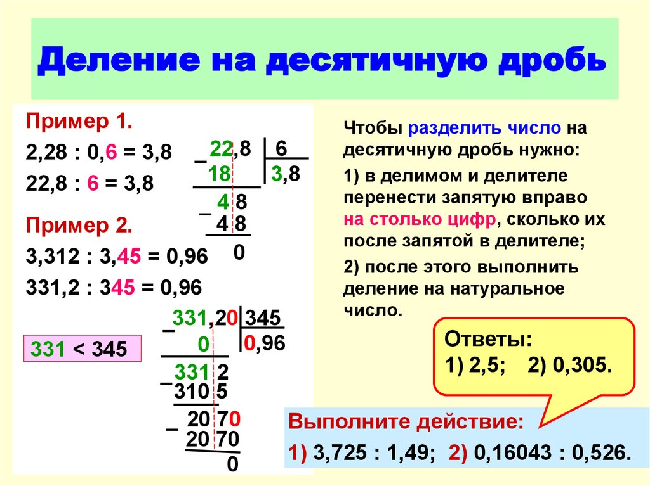

б) задачи на проценты (виды задач)

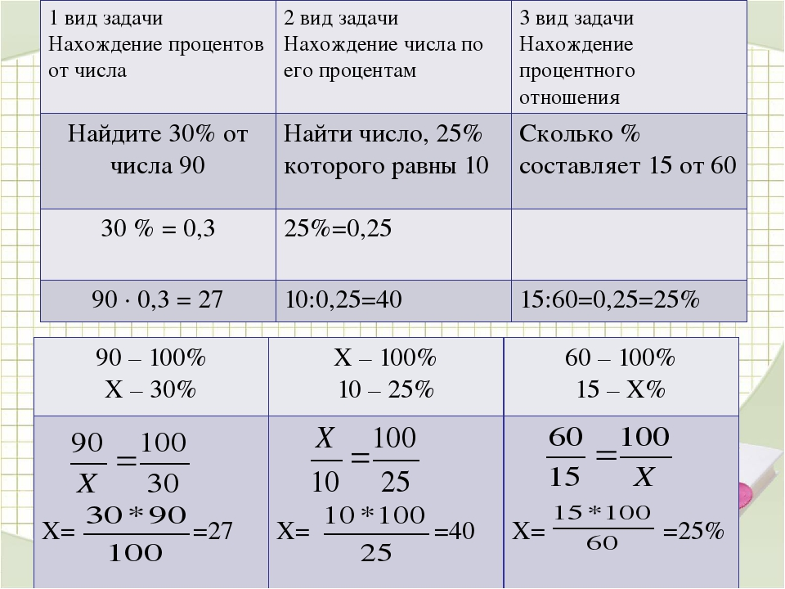

3.Выполните самостоятельно (задания из ВПР)

1) 

2) 

3) 

4) 

5)